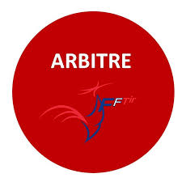



**Session de formation**

**Arbitre club**

**La Ligue de tir du Centre-Val de Loire organise une session de formation « Arbitre club » le samedi 26 octobre à Fleury les Aubrais (45)**

**L’arbitre club est le 1er échelon du cursus de l’arbitrage**

**Sur une journée**

Si vous êtes intéressé par suivre ce cursus, il convient de prendre contact avec Mr DUBOIS Christian responsable régional d’arbitrage

Tel : 06 98 58 06 47

Date limite pour renseignements et inscription le 15 octobre (retour inscription ci jointe par mail : [christianduboistir@gmail.com](mailto:christianduboistir@gmail.com))

**Inscription formation arbitre club**

NOM :

PRENOM :

Tél. Domicile : Portable :

Email : @

N° de licence : N° de club :

Motivations :

Signature du président du club ou du RDA

Les modalités seront envoyées après réception des dossiers

La session aura lieu qu’avec un minimum de 5 candidats